**ЗМІСТ**

**ВСТУП…………………...…………………………………………………3**

**РОЗДІЛ І. ПЕРЕДУМОВИ РОЗВИТКУ АКТИВНОГО ТУРИЗМУ В КАРПАТАХ………………………………………………………………………5**

1.1 Фізико-географічна характеристика Українських Карпат…………...5

1.2 Природно-рекреаційний потенціал Українських Карпат……………7

1.3 Історико-культурний потенціал Карпат……………………………...11

**РОЗДІЛ ІІ. ПРОПОЗИЦІЯ ТУРІВ АКИВНОГО ВІДПОЧИНКУ В КАРПАТАХ………………………………………...………………………...…15**

2.1 Аналіз пропозиції турів активного відпочинку в Карпати серед туристичних фірм на ринку України……………………………………………15

2.2 Перспективні напрямки розвитку активного відпочинку в Карпатах………………………………………………………………………….20

**РОЗДІЛ ІІІ. РОЗРОБКА АВТОРСЬКОГО ТУРУ З ЕЛЕМЕНТАМИ АКТИВНОГО ВІДПОЧИНКУ НА ПРИКЛАДІ КАРПАТ……………..…23**

2.1 Туристично-краєзнавча характеристика маршруту туру….……….23

2.2 Програма обслуговування туру…………….………………………..25

2.3 Розрахунок вартості туру…………………………………………….27

**ВИСНОВКИ……………………………………………………………...29**

**СПИСОК ВИКОРИСТАНИХ ДЖЕРЕЛ……………………………..31**

**ВСТУП**

**Актуальність теми.** Карпатський регіон в межах України - унікальна природна гірсько-лісова екосистема, яка займає 37,0 тис. км2, або 6,1% від усієї території країни. Це своєрідні «легені», де формуються три чверті стоків Дністра, Прута, Тиси та інших великих європейських рік. Найціннішим природним ресурсом регіону є ліс, який займає особливе місце. Це найдосконаліший природний комплекс, який продукує понад 20 тисяч видів продукції. Він є регулятором клімату, має незамінне водо- і ґрунтозахисне значення, є місцем рекреації, туризму, оздоровлення людей та ін.

**Об’єктом дослідження** є процеси організації турів з активним відпочинком.

**Предметом дослідження** є характеристика санаторно-курортного потенціалу Карпатського регіону.

**Мета і завдання дослідження**. Метою курсової роботи є технології організації турів на прикладі Карпатського регіону.

**Структура курсової роботи.** Курсова робота складається зі вступу, трьох розділів, поділених на підрозділи, загальних висновків, списку використаних джерел. Загальна кількість сторінок – 32.

**РОЗДІЛ І. ПЕРЕДУМОВИ РОЗВИТКУ АКТИВНОГО ТУРИЗМУ В КАРПАТАХ**

**1.1.Фізико-географічна характеристика Українських Карпат**

Українські Карпати— частина гірської системи Карпат, яка розташована на заході України переважно на території Львівської, Івано-Франківської, Закарпатської та Чернівецької областей. Довжина від Сана до витоків Сучави становить 280 км, а ширина – понад 100 км. Площа понад 24 тис. км. Гірські хребти, розділені поздовжніми западинами та розмежовані глибокими поперечними долинами, простягаються з північного заходу на південний схід.

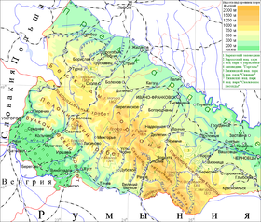

**Рис.1. Українські Карпати**

Українські Карпати є фізико-географічною провінцією величезної Карпатської гірської країни. Це середньовисотні гори, їх витягнуті з північного заходу на південний схід паралельні гірські хребти мають асиметричну будову. Вони складені глинястими сланцями, алевритами, вапняками, пісковиками крейдового та палеогенового періодів. Сланці легко піддаються руйнуванню, тому гірські хребти здебільшого мають пологі схили, зручні перевали. На найвищих гірських масивах (Чорногора, Полонинський хребет, Рахівські гори, Чивчини) трапляються давньольодовикові форми.

**1.2.Природно-рекреаційний потенціал Українських Карпат**

Карпати – єдиний регіон України, умови якого придатні для розвитку гірськолижного спорту на рівні світових стандартів.

Природний потенціал рекреації органічно доповнюється багатим арсеналом пам'яток історії, культури, архітектури, що є теж привабливим для іноземних туристів, як для відпочинку так і оздоровлення, духовного збагачення.

Карпатський регіон належить до найбагатших на Україні територій на пам'ятки історії та культури, найстарші з яких розташовані в районі Дністра та Закарпаття. На території чотирьох областей взято під охорону понад 6 тисяч пам'яток архітектури IX –XIX ст., серед яких особливе місце займають споруди Львова, Жовкви, Підгірців, Галича, Ужгорода, Мукачева, Хотина, Чернівців та інші.

**1.3.Історико-культурний потенціал Карпат**

Карпатський туристичний регіон України складають чотири адміністративні області заходу України, в межах яких простягається гірська система Українських Карпат.

Площа регіону становить 56,2 тис. кв. км., населення – 6,6 млн. ос. Тут зосереджено понад 800 мінеральних джерел, з яких 50% – у Закарпатській області, 30% всіх пам’яток історії та культури тощо; основними адміністративними вузлами є Львів, Ужгород, Чернівці, Івано- Франківськ, Мукачеве, Коломия, Яремче, Косів, Трускавець, Моршин, Свалява [7].

Але кожному регіону притаманні види туризму, які вже розвинені, та ті, які мають перспективу на подальший розвиток. У Карпатському регіоні добре розвивається культурно-пізнавальний, лікувальний, сільський та гірський туризм.

**РОЗДІЛ ІІ. ПРОПОЗИЦІЯ ТУРІВ АКИВНОГО ВІДПОЧИНКУ В КАРПАТАХ**

**2.1. Аналіз пропозиції турів активного відпочинку в Карпати серед туристичних фірм на ринку України**

Українські (Східні або Лісові) Карпати є частиною Карпатської гірської системи на заході України. Їхні хребти простягаються з північного заходу на південний схід на понад 250 км і мають ширину близько 100 км. Найвищий масив Українських Карпат - Чорногорія з найвищою горою всієї України - Говерла (2061 м). Карпати – географічний центр Європи, про що свідчить символічний пам’ятник, споруджений біля села Ділове на березі Тиси.

**2.2. Перспективні напрямки розвитку активного відпочинку в Карпатах**

Перша письмова згадка про Славське датується 1483 роком. Назву селища пов’язують з річкою Славкою, або «славними» дружинниками князя Святослава, вбитим у 1015 р. братом Святополком. Могила Святослава знаходиться поруч зі Славським, над річкою Опір. Ця річка отримала назву після героֺїчного опору дружинників Захара Беркута татаро-монгольській орді Батия в 1241 р. Могила Захара Беркута знаходиться на вершині гори в с. Тухля близько Славського [19].

**РОЗДІЛ ІІІ. РОЗРОБКА АВТОРСЬКОГО ТУРУ З ЕЛЕМЕНТАМИ АКТИВНОГО ВІДПОЧИНКУ НА ПРИКЛАДІ КАРПАТ**

**2.1. Туристично-краєзнавча характеристика маршруту туру**

Ми обрали маршрут «Стежка Довбуша». Стежка проходить по місцях, де в 1738–1745 роках діяли опришки, побратими О. Довбуша. Маршрут починається у заповідному урочищі “Дрибка” Ямнянського ПОНДВ (місто Яремче), неподалік від каменя Довбуша, пролягає поміж скелями і виходить на хребет Горган Запрутський. Маршрут промаркований. Колір марки: горизонтальні смуги білого кольору, в центрі – зелена смуга. Стежка обладнана малими архітектурними формами з інформаційними щитами та місцями відпочинку.

Від Каменя Довбуша прямуємо за вказівником через [3](https://uk.wikivoyage.org/wiki/%D0%A1%D1%82%D0%B5%D0%B6%D0%BA%D0%B0_%D0%94%D0%BE%D0%B2%D0%B1%D1%83%D1%88%D0%B0#/maplink/2) сувенірний ринок. До [4](https://uk.wikivoyage.org/wiki/%D0%A1%D1%82%D0%B5%D0%B6%D0%BA%D0%B0_%D0%94%D0%BE%D0%B2%D0%B1%D1%83%D1%88%D0%B0#/maplink/3) входу у заповідник.

**2.2. Програма обслуговування туру**

Програма туру:

Зустріч групи на залізничному вокзалі у Києві;

Переїзд залізницею Київ-Івано-Франківськ;

Оглядова екскурсія **«Івано-Франківськ - сучасне європейське місто»** (розповідь про історичні події міста, про відомих осіб, котрі жили і творили тут, про культуру і мистецтво українців, відвідання музеїв також під час екскурсії пропонується до огляду пам’ятник І.Франкові, палац князів Потоцьких, площу ринок, міська ратуша, вірменський костел, катедральний собор св. Воскресіння, костел та усипальниця Потоцьких (тепер Державний Художній музей).

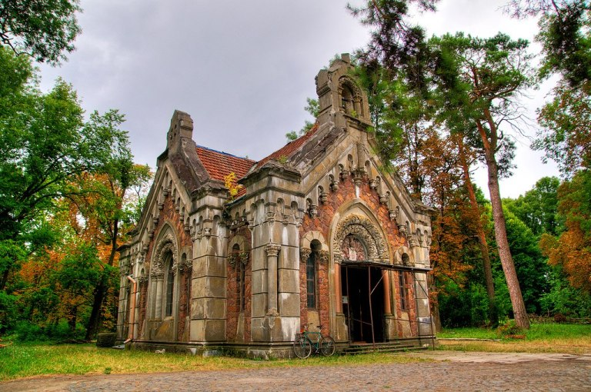

Рис.6. Усипальниця Потоцьких

Обід в т\к «Прикарпаття»

**2.3. Розрахунок вартості туру**

При розробці туристичного маршруту потрібно зробити розрахунки, в яких буде наведена вартість послуг, загальна собівартість, прибуток, ПДВ та точка беззбитковості, що й подано в (табл.3.2)

**ВИСНОВКИ**

Підсумовуючи вищевикладене слід зазначити, що природно-ресурсний потенціал регіону є важливим фактором розміщення і розвитку його продуктивних сил. Він визначається сукупною продуктивністю природних ресурсів у конкретно- географічних природних умовах. Відповідно до найбільш поширеного трактування під природними ресурсами розуміють тіла й сили природи, які за певного рівня роз- витку продуктивних сил можуть бути використані для задоволення потреб людського суспільства.

**СПИСОК ВИКОРИСТАНИХ ДЖЕРЕЛ**

1.Фізико-географічна характеристика Українських Карпат. URL: <http://www.novageografia.com/vogels-289-1.html>

2. Кліматогенні зміни рослинного світу Українських Карпат : монографія / за ред. Дідух Я. П., Чорней І. І., Буджак В. В. та ін. Чернівці : Друк Арт, 2016. 280 с.

3. Мазур Ф.Ф. Соціально-економічні умови розвитку рекреаційної індустрії (на прикладі Карпатського регіону): Навчальний посібник. К.: Центр учбової літератури, 2015. 96 с.

4. Черчик Л. Інституційні зміни в умовах становлення ринку рекреаційних ресурсів. *Економіка України.* 2012. № 4. С. 59-65.

5. Кравців В.С., Євдокименко В.К., Габрель М.М., Копач М.В. Рекреаційна політика в Карпатському регіоні: принципи формування, шляхи реалізації. Чернівці: Прут, 2012. 72с.

6. Карпатський регіон: актуальні проблеми та перспективи розвитку: монографія у 8 томах. / за ред. В.С. Кравців. Львів, 2013. Том 1. Екологічна безпека та природно-ресурсний потенціал. відп. ред. В.С. Кравців. 2013. 336 с.

7.Travel and Tourism economic impact 2015. URL: www.wttc.org.

8. ТринькоР.І.Туризмякфакторсоціально-економічного відродження. *Науковий вісник НЛТУ України.* 2012. № 22.8. С. 54–63.

9.Кифяк В. Ф. Організація туристичної діяльності в Україні. Чернівці: Книги-ХХІ, 2013. 300 с.

10. Кифяк В. Ф. Рекреаційна спеціалізація як умова посилення конкурентоспроможності регіону. *Формування ринкових відносин в Україні.* 2009. № 2. С. 157–161.

11. Історія розвитку туризму в Україні. URL: http://westudents. com.ua/glavy/93659-15-storya-rozvitku-turizmu-v-ukran.html

12. Історія становлення й розвитку сільського туризму в Карпатському регіоні. URL: http://5ka.at.ua

13. Коваль П. Ф. В’їзний туризм. Ніжин: Видавництво Лук’яненко В. В., 2010. 304 с.

14. **Туристичними шляхами Українських Карпат.** URL: <http://www.nbuv.gov.ua/node/4137>

15. Буковель. URL: <https://bukovel.com/ski/skipass>.

16. Тарифи на послуги ТК «Буковель». URL: https://bukovel.com/tarrifs

17. Рекреаційні ресурси Карпат. URL:http://library.kr.ua/orhus/tur.html.

18. Дітчук І.Л. Фізична географія України: підруч. для 8 кл. загальноосвіт. навч. закл. України. Запоріжжя: Прем’єр, 2013. 256 с.

19. Мельник І. Угорський шлях. Галичина країна міст. *Незалежний культурологічний часопис.* 2015. № 36

20. Мазур Ф.Ф. Соціально-економічні умови розвитку рекреаційної індустрії (на прикладі Карпатського регіону): Навч. посібник. К.: Центр навчальної літератури, 2015. 96 с.